(주)텐에이아이 · DocuAX
기술연구소
[ 공개 ]

시각 요소 고도화 종합 시연
표지·차트·다이어그램·수식 4종 통합

작 성 자 : 정원훈
작성일자 : 2026. 05. 19.
문서번호 : DOCUAX-DEMO-001

1. 차트 — 막대형 (그룹)
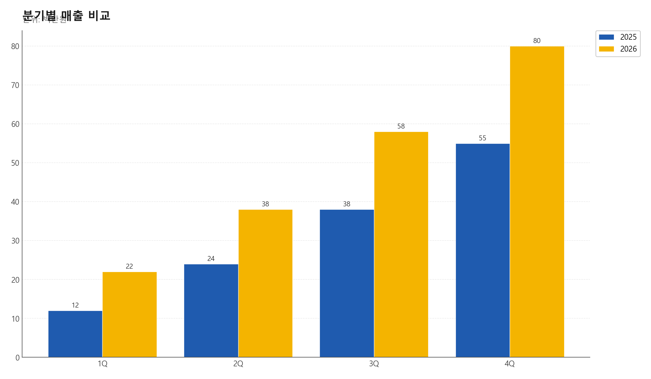
분기별 매출 비교

2. 차트 — 도넛
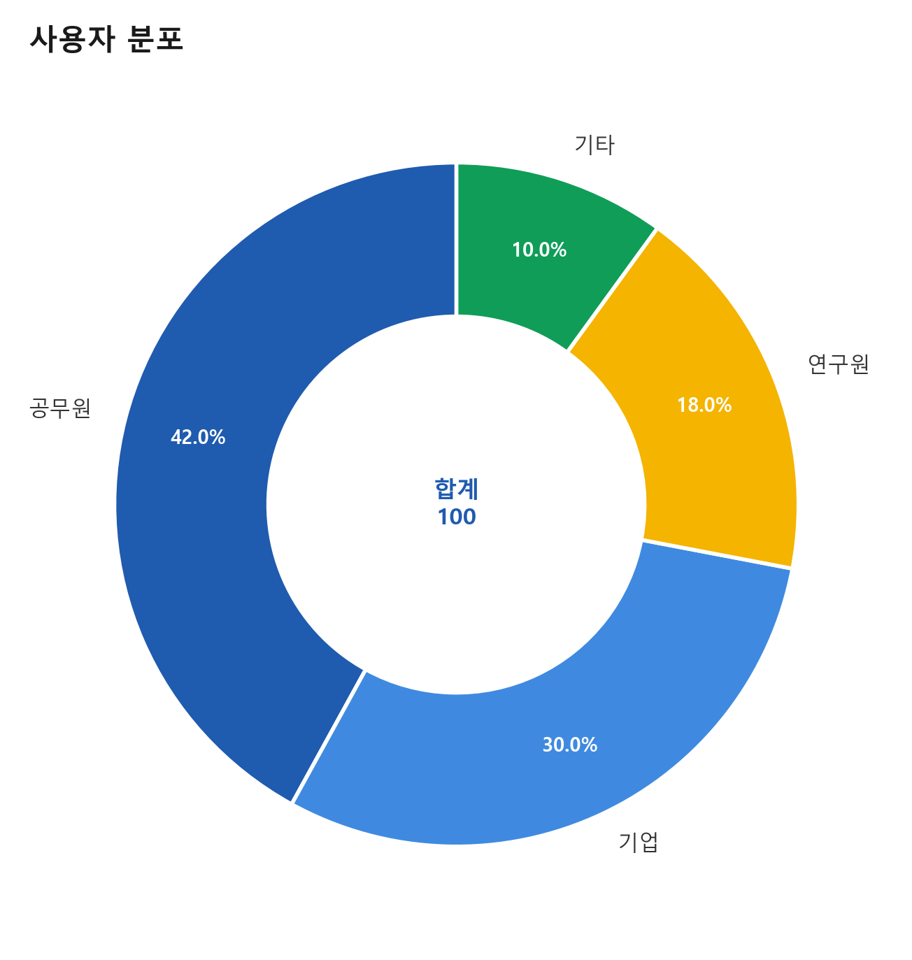
사용자 분포

3. 차트 — 라인
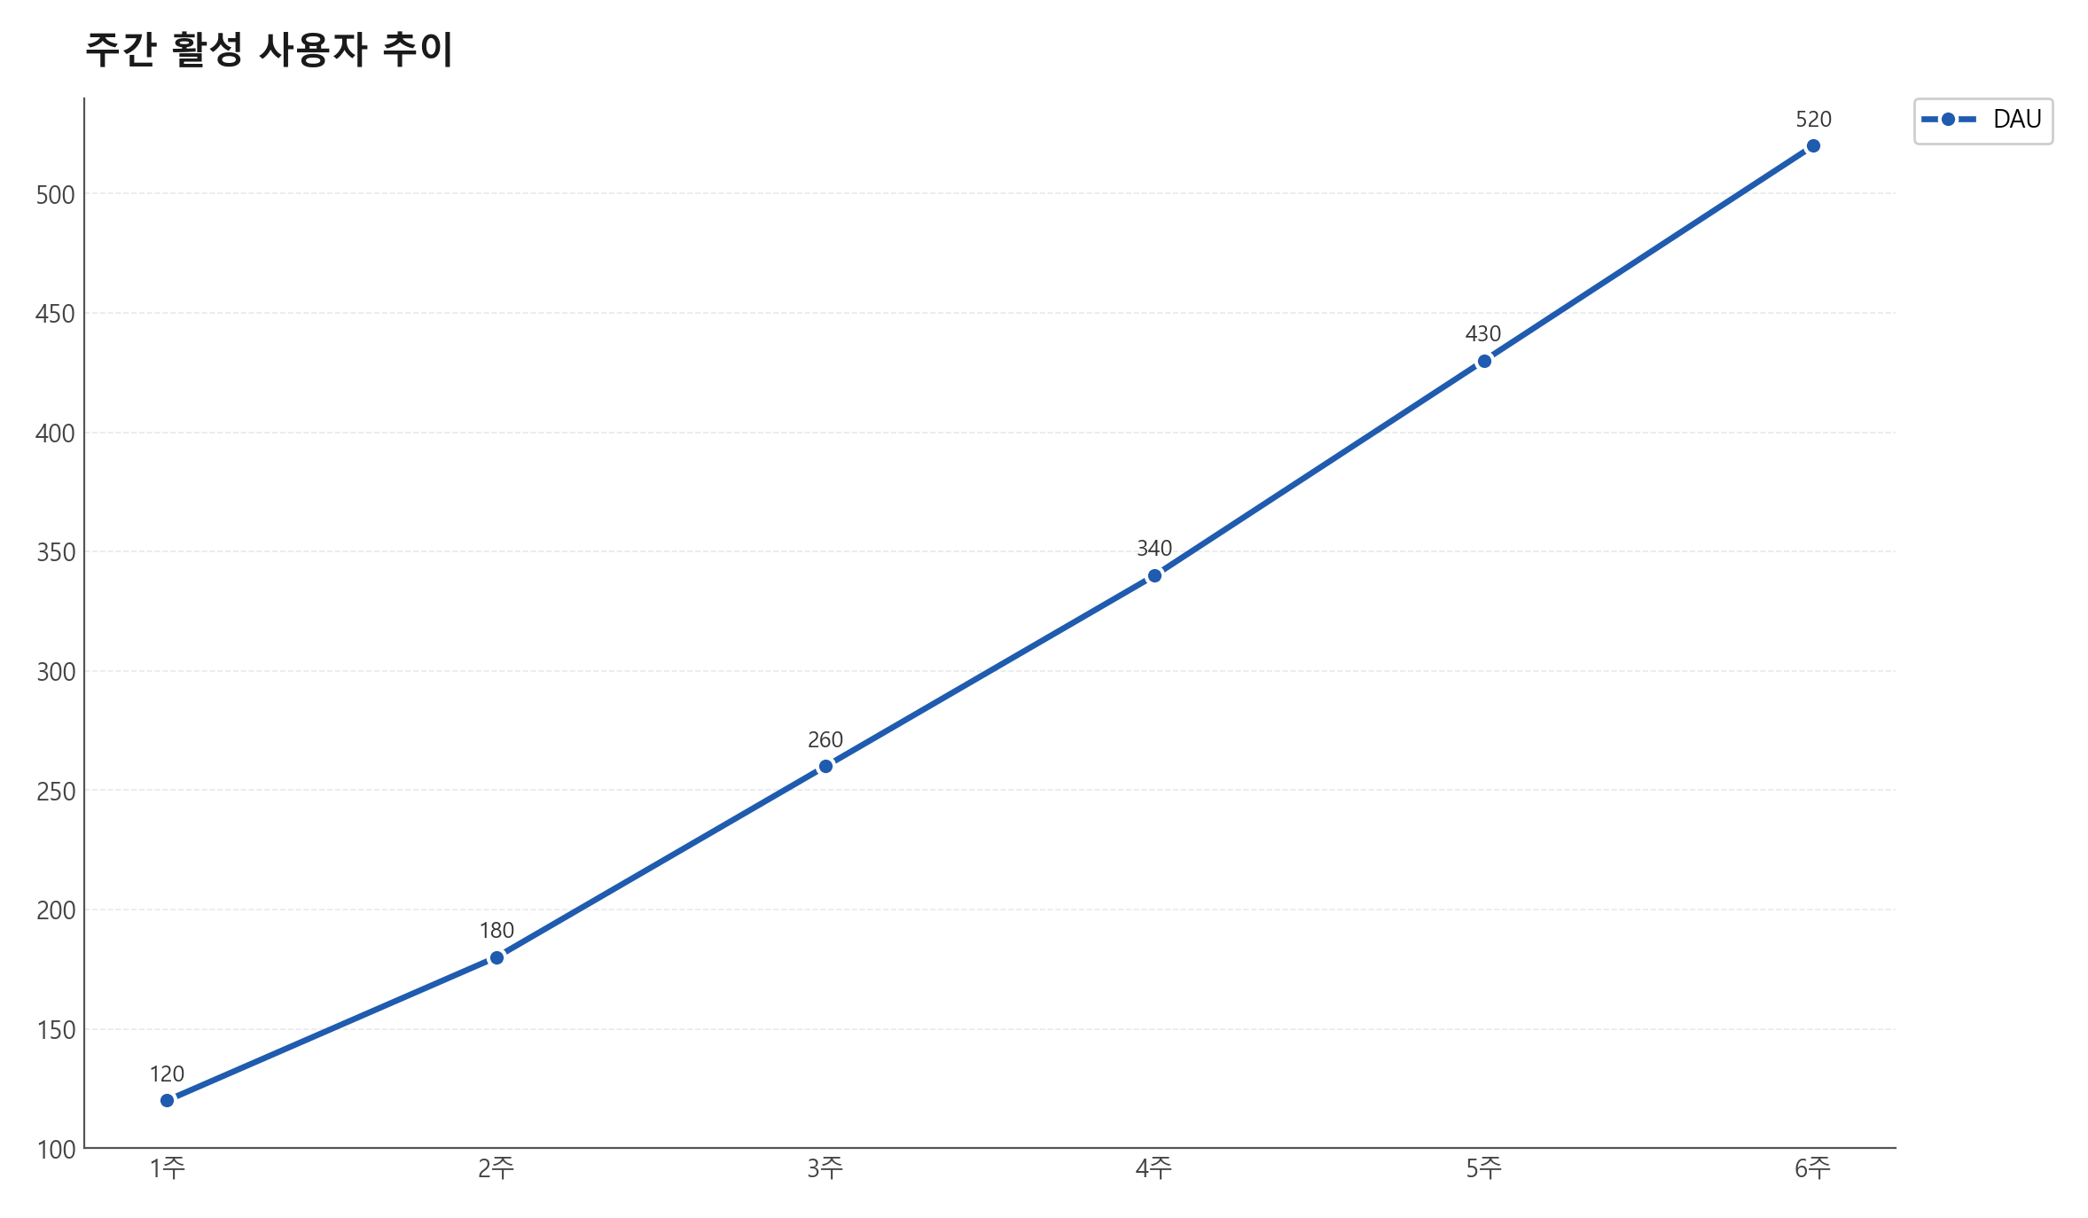
주간 활성 사용자 추이

4. 다이어그램
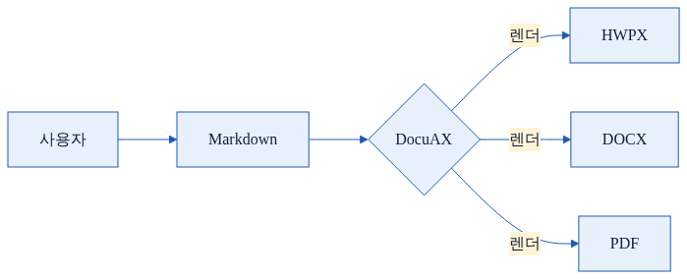

5. 수식
본 시스템의 정확도 측정 함수:
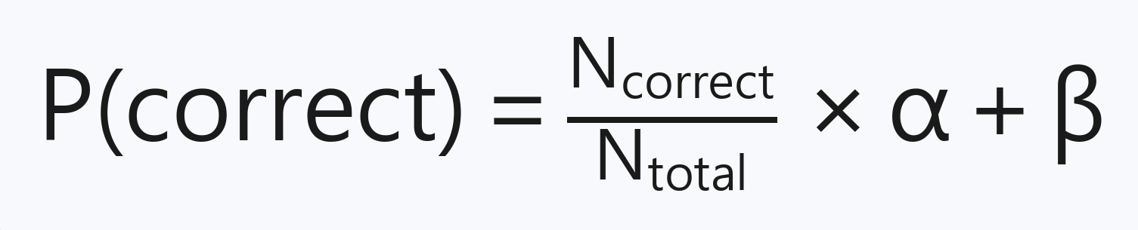
가우스 적분:
